02-157 Урал-4320-01 6х6 армейский многоцелевой бортовой грузовик гп 5 тн, прицеп до 11.5 тн, мест 3, вес: снаряженный 8 тн, полный 13.3 тн, КамАЗ-740.10 210 лс, 85 км/час, УралАЗ г. Миасс 1977/88-93 г.
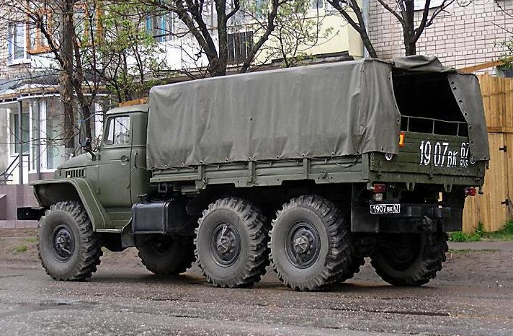

Из книги Канунникова С.В. и Шелепенкова М.А. под редакцией Маркова Н.С. «Отечественные грузовые автомобили». - Орел, ООО «САЛОН, 2018.
Урал-4320 (6x6) 1972-88 г.
Урал-4320-01 (6x6) 1988-93 г.
Урал-4320-10 (6x6) 1993-н.в.
Урал-4320-31 (6x6) 1994-н.в.
Урал-43206 (4x4) 1995-н.в.
Еще в 1960-х Минавтопром СССР занялся заменой прожорливых бензиновых двигателей грузовиков на дизельные. Одним из первых экспериментов в этой области стал монтаж в 1965-66 г. дизеля ЯМЗ-236 на Урал-375Д, Урал-380С и Урал-377 взамен бензиновых двигателей ЗиЛ-375. Последний автомобиль, построенный совместно с НАМИ, получил собственное наименование Урал-Э377Д.
Первый прототип Урал-375Д с новым ярославским дизелем ЯМЗ-7Э641 (210 л.с.) появился в 1969 г Однако двигатель ЯМЗ-7Э641 оказался неудачным, и смысла в его адаптации к шасси уральских автомобилей не было.
Но работы по дизелизации автомобилей Урал не прекратили. Уже в 1972 г. построили опытные образцы Урал-4320 с двигателем ЯМЗ-740, который планировали выпускать на заводе КамАЗ. К 1974 г. машины довольно успешно прошли испытания, и в 1977-м начали их серийное производство параллельно со старыми бензиновыми грузовиками. Внешне дизельные модификации отличались решеткой радиатора. В 1977 г. краткие испытания проходил плавающий вариант дизельного автомобиля - Урал-4320П.
В середине 1980-х проводили эксперименты по адаптации к Урал-4320 дизеля Урал-744.10 с воздушным охлаждением. Макетный образец такой машины нес индекс Урал-4320В, а опытные образцы обозначили как Урал-43205.
С 1988 г. производили модернизированный Урал-4320-01, основное внешние отличие которого заключалось в установке бортовой платформы без выступающих надколесных ниш внутри кузова.
После пожара на камазовском заводе двигателей на машины начали ставить ярославские дизели: с 1993-го - ЯМЗ-236М2 на версию Урал-4320-10 (V6; 11,15 л; 180 л.с.) и с 1994-го - ЯМЗ-238М2 на Урал-4320-31 (V8; 14,86 л; 240 л.с.). Характерным отличием этих машин стало внешнее расположение корпуса воздушного фильтра на правом крыле кабины. Кроме того, модификации с двигателем V8 имели более длинный капот (позднее в целях унификации таким же стали комплектовать и версии с моторами V6).
По заказу пограничников на базе трехосной модели Урал-4320-10 создали более легкий двухосный Урал-43206. Планировалось, что он придет на смену устаревшему ГАЗ-66. Первоначально его сертифицировали в октябре 1995 г. как Урал-4325, однако затем по требованию НАМИ переименовали и с января 1996-го выпускали под новым индексом Урал-43206.
В модернизированном виде автомобили серии Урал-4320 выпускаются до сих пор, в том числе с бескапотными кабинами.

МОДИФИКАЦИИ
Модификации Урал-4320:
Урал-432001 - в северном исполнении с деревянной платформой;
Урал-432006 - в экспортном исполнении;
Урал-432007 - в экспортном тропическом исполнении;
Урал-43202 - 7-тонный вариант с деревянной платформой и шинами 1100x400-533 без централизованной системы подкачки (1982-19 г.);
Урал-4420 - седельный тягач на базе Урал-4320 для полуприцепа массой 15,2 т (1974-88 г.); Урал-44201 - седельный тягач на базе Урал-4320 для активного полуприцепа Урал-862 (1974-88 г.);
Урал-44202 - седельный тягач на базе Урал-43202для полуприцепа массой 18,5 т( 1984-88 г.); Урал-43203 - шасси для специализированных кузовов;
Урал-43204 - лесовоз (1979-91 г., опытные образцы);
Урал-43205 - бортовой грузовик с дизелем Урал-744 воздушного охлаждения (1986 г., 2 экз.); Урал-5557 - сельскохозяйственный самосвал с боковой разгрузкой грузоподъемностью 7 т (1983-93 г.),
Урал-5920 - гусеничный снегоболотоход грузоподъемностью 8 т (1985-89 г.).
Модификации Урал-4320-01:
Урал-432001 -01 - в северном исполнении с деревянной бортовой платформой;
Урал-432006-01 - в экспортном исполнении;
Урал-432007-01 - в экспортном тропическом исполнении;
Урал-43202-01 - 7-тонный вариант с деревянной платформой и шинами 1100x400-533 без централизованной системы подкачки (1988-93 г.);
Урал-43203-01 - шасси для кузовов-фургонов;
Урал-43204-01 - лесовоз (1991-93 г.);
Урал-4420-01 - седельный тягач на базе Урал-4320-01 (1988-93 г.);
Урал-44201-01 - седельный тягач на базе Урал-4320-01 для активного полуприцепа Урал-862 (1988-93 г.);
Урал-44202-01 - седельный тягач на базе Урал-43202-01 (1988-93 г.);
Урал-5557-01 - сельхозсамосвал с боковой разгрузкой или шасси (1988-93 г.);
Урал-555706-01 - сельхозсамосвал или шасси в экспортном исполнении (1988-93 г.);
Урал-555707-01 - сельхозсамосвал или шасси в экспортном тропическом исполнении (1983 г.).
Модификации Урал-4320-02:
Урал-432001 -02- в северном исполнении с деревянной бортовой платформой;
Урал-432006-02 - в экспортном исполнении;
Урал-432007-02 - в экспортном тропическом исполнении;
Урал-43202-02 - 7-тонный вариант с деревянной платформой и шинами 1100x400-533 без централизованной системы подкачки (1989-93 г.);
Урал-43203-02 - шасси для кузовов-фургонов;
Урал-4420-02 - седельный тягач на базе Урал-4320-02 (1989-93 г.);
Урал-44201 -02 - седельный тягач на базе Урал-4320-02 для активного полуприцепа Урал-862 (1989-93 г.);
Урал-44202-02 - седельный тягач на базе Урал-43202-02 (1988-93 г.).

